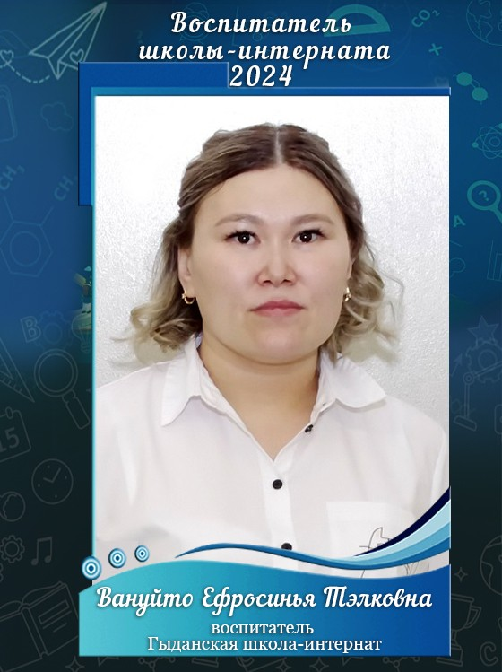  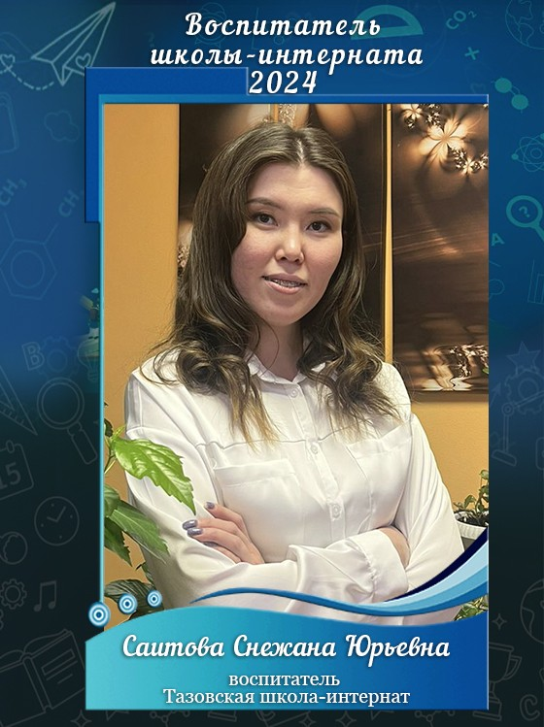  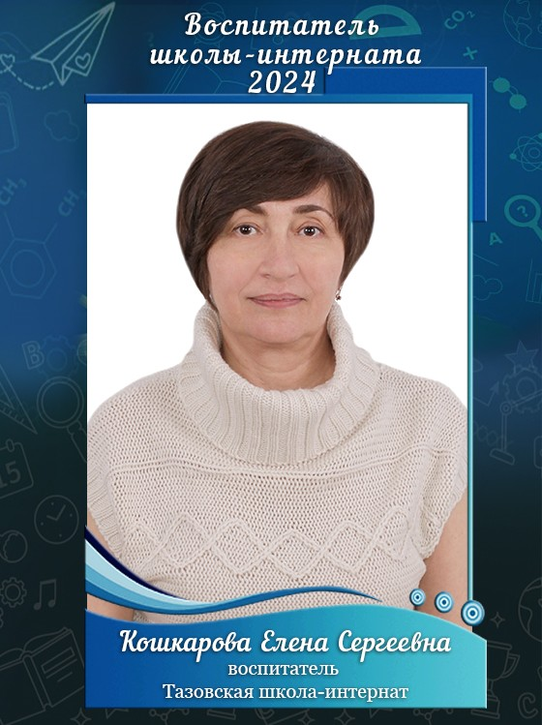 | Департамент образования Администрации Тазовского района  «Думай! Действуй! Созидай!»  Муниципальный конкурс  педагогического мастерства – 2024  «Воспитатель школы-интерната»  программа  Место проведения: МКОУ Тазовская школа-интернат среднего общего образоваания  21-23 марта
21 марта. МКОУ Тазовская школа-интернат  14.00-14.30 Открытие конкурса. Жеребьевка (на 3 конкурсных испытания: «Визитная карточка», «Презентация программы», «Моя педагогическая находка») Библиотека начальной школы  Конкурсное испытание «Визитная карточка»  14.30-14.40  Конкурсное испытание «Презентация программы»  14.40-15.25  Конкурсное испытание «Моя педагогическая находка»  15.30-16.30  22 марта  Конкурсное испытание «Рабочий момент»  13.00-13.40 Саитова С.Ю. Занятие «Я и моя Семья» Точка роста  13.40-14.20 Кошкарова Е.С. Занятие «Семь-я. Семейные ценности», 8 класс каб. 2069  14.20-15.00 Вануйто Е.Т. Финансовая грамотность «За покупками в сказочный северный край», 2 класс Точка роста  Конкурсное испытание «Кейс-студия»  15.15-16.00 Точка роста  23 марта  Конкурсное испытание «Мастер-класс»  09.00-09.30 Саитова С.Ю. Деловая игра «Создаём проект» Точка роста  09.30-10.00 Кошкарова Е.С. «Использование элементов театрализации в педагогической деятельности»  10.00-10.30 Вануйто Е.Т. «Использование кейс - технологий по финансовой грамотности» | Состав жюри:  1. Чудинова Ирина Васильевна – заместитель заведующего МБДОУ детский сад «Рыбка», председатель жюри;  2. Антонова Наталья Петровна - начальник отдела дополнительного образования и воспитательной работы управления общего, дошкольного, дополнительного образования департамента образования Администрации Тазовского района, член жюри;  3. Худи Александра Анатольевна – социальный педагог МКОУ Тазовская школа-интернат среднего общего образования, член жюри;  4. Веникова Мария Аркадьевна – советник Главы Тазовского района, член жюри (по согласованию);  5. Неркагы Жанна Анатольевна – заместитель начальника Управления по работе с населением межселенных территорий и традиционными отраслями хозяйствования Администрации Тазовского района, член жюри (по согласованию).

